网址1：[70+NLP语料库数据集 - Heywhale.com](https://www.heywhale.com/mw/project/6212fe4d8da0860017bc5036)

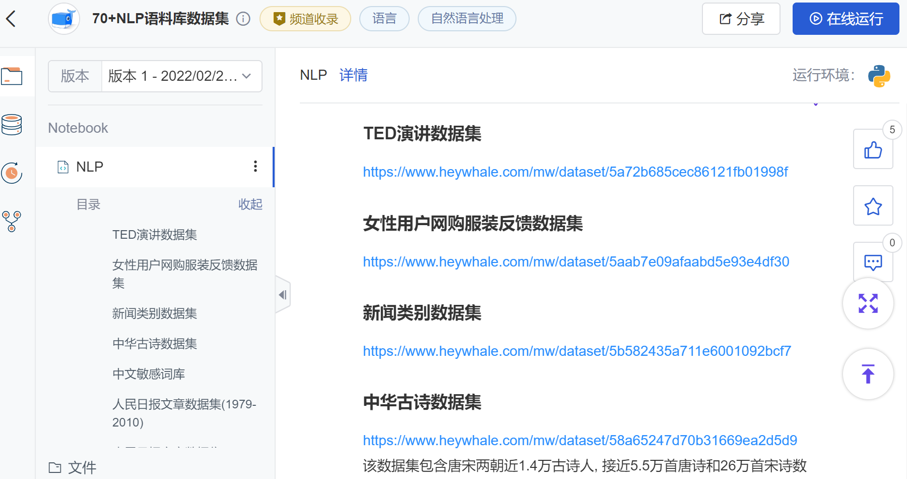

网址2：[codemayq/chinese_chatbot_corpus: 中文公开聊天语料库 (github.com)](https://github.com/codemayq/chinese_chatbot_corpus)

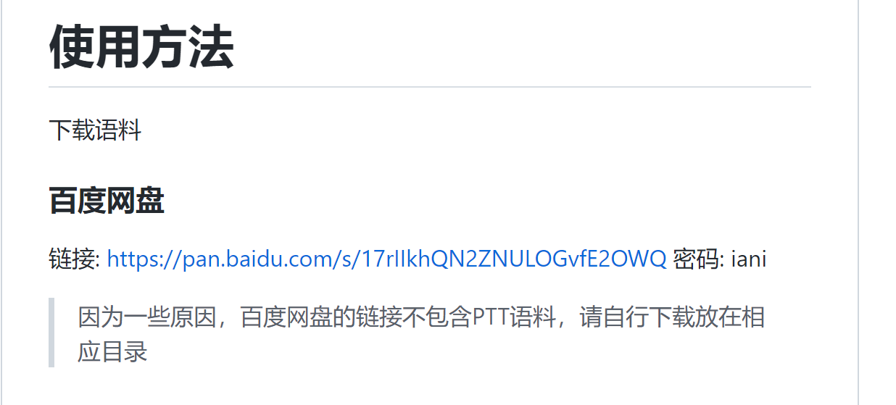

网址 3：[中文情感分析语料库大全-带下载地址 - DataSense (mlln.cn)](https://mlln.cn/2018/10/11/%E4%B8%AD%E6%96%87%E6%83%85%E6%84%9F%E5%88%86%E6%9E%90%E8%AF%AD%E6%96%99%E5%BA%93%E5%A4%A7%E5%85%A8-%E5%B8%A6%E4%B8%8B%E8%BD%BD%E5%9C%B0%E5%9D%80/)

网址4：心理疾病类语料库[chatopera/efaqa-corpus-zh: ❤️Emotional First Aid Dataset, 心理咨询问答、聊天机器人语料库 (github.com)](https://github.com/chatopera/efaqa-corpus-zh)